GitHub 代码图谱与代码记忆项目深度研究报告

执行摘要
这批项目大体可以分成三类：一类是本地优先的代码图谱引擎，例如 CodeGraph、code-review-graph、codebase-memory-mcp；一类是把代码、文档乃至多模态材料统一映射成知识图谱，例如 graphify、Understand Anything；另一类是在代码图谱外叠加长期记忆、任务上下文或 repo-local memory，例如 Mnemo、codemap。若你的目标是给 Claude Code、Codex、Cursor 这类代理补足结构化上下文，而不是只做漂亮可视化，那么最值得优先试用的是 graphify、CodeGraph、code-review-graph。它们都具备较强的 README 完整度、近期发布与提交节奏、明确的 MCP/代理集成路径，以及相对清晰的安装入口。[1]
我给出的前三名推荐如下。graphify 排第一，因为它在所有样本里兼顾了最大社区体量、极高的发布频率、很广的输入面和集成面：不仅能处理代码，还能处理 SQL schema、文档、PDF、图像、视频，并能导出 Obsidian、GraphML、Neo4j、MCP server、wiki 等多种形态；其 README 还明确给出了 uv tool install、graphify install、pytest tests/ -q 等安装与测试路径。[2]
CodeGraph 排第二，因为它是目前这组项目里“最像一个成熟、聚焦、好落地的本地代码图谱底座”的仓库之一：README 直接给出无需 Node.js 的一键安装脚本，底层使用 tree-sitter + SQLite/FTS5 + 本地文件事件自动同步，支持 20 多种语言与一系列框架路由/跨语言桥接场景；仓库在 2026-05-27 仍有提交，并同日发布 v0.9.6。[3]
code-review-graph 排第三，因为它明显更“工程化”地把重点放在 review / diff / blast radius 场景上，README 公开了复现实验方法与 benchmark：在 6 个真实仓库、13 个提交上，给出了 38x–528x token reduction、100% impact recall、0.71 average F1 这样的结果；同时它有 CI 徽章、网站、multilingual README、可选 embeddings / GraphML / Neo4j / Obsidian 导出，比较适合把“图谱驱动的最小上下文”纳入代码评审链路。[4]
有两个重要结论需要单独指出。第一，GitNexus 虽然产品力很强，也极其活跃，但它的许可证是 PolyForm Noncommercial 1.0.0；如果你将“可无障碍商用/可作为标准开源依赖”视为硬要求，它应当被明显降权。第二，贡献者总数和测试覆盖率在这次可抓取的公开页面里，很多仓库没有给出可靠的可解析数字，因此我严格按你的要求统一标记为“未找到”，而不是猜测。[5]

研究范围与方法
本报告围绕你给出的 seed 项目做“同类扩展”，重点筛选与代码图谱、代码库记忆、MCP 上下文、结构化代码理解、可视化/影响分析直接相关的仓库。由于你额外补充了 Understand Anything，我将其与原始 seed 一并纳入深度评估。最终纳入深评估的 10 个仓库分别是：GitNexus、graphify、CodeGraph、code-review-graph、codebase-memory-mcp、Understand Anything、CodeGraphContext、axon、Mnemo、codemap。它们都与“把 repo 转成结构化图谱/记忆层，并让 AI 编码代理调用”这一核心方向高度相关。[6]
统计口径方面，我优先使用了GitHub 仓库首页、README、Releases 模块、最近 commits 页面、Issues 计数，以及仓库 README 中链接到的官方文档/站点。其中：
- Stars / Forks / Watchers / Open issues 取自仓库主页的当前显示值。
- 最新发布 取 GitHub 仓库页面 Releases 模块中的 Latest。
- 最后提交 取 commits 页首条记录所在日期。
- 活动趋势 不是 GitHub 原生字段，而是我根据最近提交、最近发布以及该类项目的短周期维护节奏做的分析判断。
- 贡献者总数 若 GitHub 抓取页未解析出人数，则记为“未找到”。
- 测试覆盖率 只有在 README/文档中出现明确覆盖率数字时才填写；否则即使仓库有 tests 目录或 tests badge，也仍记为“未找到”。[7]
综合评分是一个启发式质量分，主要考虑五个维度：社区采用度、维护新鲜度、文档与安装清晰度、功能/集成广度、许可证与质量信号。它不是“绝对真理”，但足够用于筛选“先试哪个、可不可以上生产、是否只适合做灵感参考”。其中，GitNexus 因为许可证是非商业约束而被明显降权；Mnemo 因 AGPL 也会在企业采用侧受到轻微折扣；codemap 则因为社区与成熟度过低而被保守处理。[8]

扩展项目清单
项目 | GitHub URL | 一句话描述
GitNexus | github.com/abhigyanpatwari/GitNexus | 零服务器代码智能引擎，把代码库构建为知识图谱，并以 CLI + MCP + Web UI 暴露给代理与开发者。 [9]
graphify | github.com/safishamsi/graphify | 面向 AI coding assistant 的知识图谱技能，覆盖代码、文档、PDF、图像、视频与外部材料。 [10]
CodeGraph | github.com/colbymchenry/codegraph | 预索引代码知识图谱，主打更少 token、更少工具调用、100% 本地运行。 [11]
code-review-graph | github.com/tirth8205/code-review-graph | 为代码评审与大仓库工作流构建本地图谱，重点解决 diff 影响范围与最小阅读集。 [12]
codebase-memory-mcp | github.com/DeusData/codebase-memory-mcp | 高性能 MCP 代码智能服务，主打 155 语言、单静态二进制、子毫秒查询与极低依赖。 [13]
Understand Anything | github.com/Lum1104/Understand-Anything | 把代码、知识库和文档转为可探索、可搜索、可问答的交互式知识图谱，更偏 onboarding 与解释。 [14]
CodeGraphContext | github.com/CodeGraphContext/CodeGraphContext | MCP server + CLI，把本地代码索引进图数据库，为 AI 助手提供上下文。 [15]
axon | github.com/harshkedia177/axon | 图驱动的代码智能引擎，支持知识图谱、MCP、CLI、Web UI、死代码检测与耦合分析。 [16]
Mnemo | github.com/Mnemo-mcp/Mnemo | 面向 AI 代理的持久记忆层，融合 14 语言知识图谱、分层记忆、混合搜索与 56 个 MCP 工具。 [17]
codemap | github.com/AyoubAchour/codemap | 面向 MCP 编码代理的 repo-local 持久记忆层，把项目知识保存在 .codemap/graph.json。 [18]

对比总表
项目 | 许可 | 主语言与主栈 | 最新发布 | 最后提交 | Stars / Forks / Watchers | 贡献者 | Open issues | CI / 覆盖率 | 安装复杂度 | 文档 | 活动趋势 | 综合分 / 建议 | 依据
graphify | MIT | Python；tree-sitter；可选 MCP / Neo4j / GraphML / Obsidian | 2026-05-27 | 2026-05-26 | 55.3k / 5.8k / 199 | 未找到* | 109 | README 有 CI 徽章；覆盖率未找到 | 简单：uv tool install + graphify install | 好 | 上升 | 94 / 适合 | [19]
CodeGraph | MIT | TypeScript / 自包含二进制；tree-sitter；SQLite FTS5 | 2026-05-27 | 2026-05-27 | 31.1k / 1.8k / 77 | 未找到* | 99 | 存在 workflows / tests 文件；覆盖率未找到 | 简单：一键安装，无需 Node.js | 好 | 上升 | 92 / 适合 | [20]
code-review-graph | MIT | Python；Tree-sitter；SQLite；MCP；D3.js | 2026-05-25 | 2026-05-25 | 17.6k / 1.9k / 62 | 未找到* | 52 | README 有 CI 徽章；覆盖率未找到 | 简单：pip install + install + build | 好 | 上升 | 90 / 适合 | [21]
Understand Anything | MIT | TypeScript / JavaScript / Python；Tree-sitter + LLM 多代理 | 2026-05-19 | 2026-05-26 | 42.1k / 3.3k / 143 | 未找到* | 48 | 测试命令可见；覆盖率未找到 | 简单：Plugin marketplace 或单行安装脚本 | 好 | 上升 | 88 / 适合 | [22]
codebase-memory-mcp | MIT | C / C++；tree-sitter；SQLite；Cypher；静态二进制 | 2026-05-04 | 2026-05-19 | 2.8k / 291 / 16 | 未找到* | 100 | README 有 CI 与 Tests 徽章；覆盖率未找到 | 简单：静态单二进制 + install 脚本 | 好 | 稳定 | 86 / 适合 | [23]
GitNexus | PolyForm Noncommercial 1.0.0 | TypeScript / JS；LadybugDB；Tree-sitter；Sigma.js；Graphology | 2026-05-16 | 2026-05-28 | 40.6k / 4.6k / 143 | 未找到* | 238 | CI 未找到；覆盖率未找到 | 中等：npx analyze 简单，但原生 grammar / 构建依赖需留意 | 好 | 上升 | 79 / 可能 | [24]
CodeGraphContext | MIT | Python；tree-sitter；Kuzu / Ladybug / FalkorDB Lite / Neo4j；FastAPI | 2026-05-07 | 2026-05-27 | 3.5k / 609 / 16 | 未找到* | 133 | CI 未找到；覆盖率未找到 | 中等：需选择存储后端，SCIP 为可选增强 | 好 | 稳定 | 78 / 可能 | [25]
Mnemo | AGPL-3.0 | Python；LadybugDB；ONNX；tree-sitter；Roslyn | 2026-05-16 | 2026-05-27 | 17 / 4 / 0 | 未找到* | 0 | 覆盖率未找到；贡献指南显示 222 tests | 中等：组件多但无外部基础设施 | 好 | 上升 | 70 / 可能 | [26]
axon | MIT | Python + TypeScript；KuzuDB；FastAPI；React/Vite；Sigma.js | 2026-03-09 | 2026-03-25 | 707 / 114 / 9 | 未找到* | 23 | CI 未找到；覆盖率未找到 | 中等：Python 3.11+，可选 Neo4j，UI/后端一体 | 好 | 下降 | 66 / 可能 | [27]
codemap | MIT | TypeScript / Node / Bun；repo-local JSON graph；MCP | 2026-05-11 | 2026-05-28 | 0 / 0 / 0 | 未找到* | 0 | CI 未找到；覆盖率未找到 | 简单：npm install -g codemap-mcp + codemap setup | 一般 | 上升 | 54 / 避免 | [28]
* 贡献者总数：GitHub 抓取到的未登录 HTML 页面在多个仓库的 Contributors 区块只返回占位或错误，而没有解析出可核验的人数，因此本报告统一填“未找到”，不做猜测。示例可见 GitNexus、CodeGraph、code-review-graph、Understand Anything。[29]

项目分组分析

最值得优先试用的项目
graphify 的 README 很直接：它把整个项目目录——包括代码、SQL schema、文档、论文、图片、视频——映射成可查询的知识图谱，并输出 graph.html、GRAPH_REPORT.md 与 graph.json 三个核心产物；除了图谱本身，它还支持 wiki、Obsidian vault、GraphML、Neo4j 导出、watch 模式、MCP server、PR dashboard 等，非常适合“一个团队内有代码 + docs + 多模态材料”这种真实环境。它的核心处理模式也很透明：代码通过 tree-sitter 在本地提取，视频/音频可用 faster-whisper 本地转录，只有 docs/PDF/images 这类语义抽取会走所接入的大模型。安装与测试路径都清晰，README 还展示了 CI 徽章和 pytest 入口；再叠加 55.3k stars、2026-05-27 的最新 release 和 2026-05-26 的最近提交，我认为它是当前这批项目里最通用、最成熟、最适合先落地验证的方案。[30]
CodeGraph 的优势是“取舍非常干净”。它专注于代码本身的结构化索引，不是做通用知识库，也不是做长期对话记忆，而是把 tree-sitter 抽取出的 AST 关系、引用、路由、框架语义与跨语言桥接结果写入本地 SQLite/FTS5，并通过 MCP server 提供 context / trace / explore / callers / callees / impact 等能力。它的 README 不只讲概念，还给出相对扎实的 benchmark，并明确写出它能覆盖 20 多种语言、14 类框架路由、React Native / iOS 等跨语言边界；安装也极轻量，一条脚本即可，自包含二进制不要求先装 Node.js。对“我只想给 AI 编码代理一个靠谱、轻量、纯本地的代码图谱后端”这一需求，CodeGraph 的定位非常准，所以我把它列为代码优先用户的首选。[31]
code-review-graph 最强的地方不是“图谱多炫”，而是它非常明确地围绕review / blast radius / minimal context来设计。README 把原理说得很清楚：仓库先被 Tree-sitter 解析成带函数、类、import、test coverage edges 的图，然后在 review 时只计算 AI 需要读的最小文件集合；项目还公开提供了 docs/REPRODUCING.md 路径来复现实验，以及 38x–528x token reduction、100% recall、0.71 F1 这样的 benchmark。再加上 CI 徽章、可选 embeddings、GraphML / Neo4j / Obsidian / SVG 导出、site 文档、多语言 README，它更像一个“把图谱真正塞进 code review 流程”的工程化产品，而不是 demo。若你的目标是让 AI 在 diff / PR 场景里少读文件、少烧 token，它几乎是这批项目里最对口的。[32]
Understand Anything 更偏“学习型”而不是“索引型”。它的 README 强调“graphs that teach > graphs that impress”，功能上包括结构图、business logic domain view、guided tours、语义/模糊搜索、diff impact analysis、persona-adaptive UI、layer visualization 以及对 wiki/knowledge base 的分析；技术上采用 tree-sitter + LLM hybrid 与多代理流水线，结构提取与语义解释分开处理。它也支持相当多的平台：Claude Code、Cursor、VS Code Copilot、Copilot CLI、Codex、OpenCode、Gemini CLI、Trae 等，并允许把 .understand-anything/*.json 图数据直接提交到仓库用于团队共享。我的判断是：如果你的首要目标是新人上手、架构导览、可视化解释、跨角色沟通，它会比偏底座型的 CodeGraph 或 codebase-memory-mcp 更“顺手”。[33]
codebase-memory-mcp 是这组仓库里“最性能导向、最运维友好”的路线：README 明确写出单静态二进制、零依赖、155 语言、14 MCP tools、11 个代理一键接入，并给出极具攻击性的性能表述，例如平均仓库毫秒级索引、结构查询小于 1ms、Linux kernel 级别的大仓也能几分钟完成索引。更重要的是，它在供应链与安全信号上做得比很多同类仓库更完整：README 上有 CI、Tests、SLSA 3、VirusTotal、OpenSSF Scorecard 徽章，并在安全章节写明每个发布产物都有 GitHub Actions 生成的 provenance、Sigstore cosign 签名、SHA-256 checksums 与 70+ 杀毒引擎扫描。若你重视性能、部署极简、企业内网友好、少依赖少折腾，它是非常值得试的强势候选。[34]

有条件推荐的项目
GitNexus 的技术与产品面其实非常强。它有 CLI + MCP 与 Web UI 两条使用路径，支持本地图谱构建、Browser/WASM 模式、wiki generation、多仓库组、Claude/Cursor/Codex/OpenCode/Windsurf 等集成，还公开写出了使用的技术栈：Tree-sitter、LadybugDB、transformers.js、Sigma.js、Graphology、React、Vite、Tailwind。它最近提交时间是 2026-05-28，最新 release 是 2026-05-16，活跃度很高，文档包括 ARCHITECTURE、RUNBOOK、TESTING 等也明显高于平均线。真正的问题在于许可证：LICENSE 明确是 PolyForm Noncommercial License 1.0.0，并且 README 还把商业授权与 enterprise offering 单独列出来。这意味着它更像“强功能的源码公开产品”，而不是你可以放心按常规 MIT/Apache/AGPL 心态去商用嵌入的项目。因此我的建议是：非商业研究、功能验证、内部评估很值得；商业产品选型要谨慎。[35]
CodeGraphContext 是一个“可选项很多”的中型平台。它支持 CLI、MCP、网站、Wiki，以及多种后端：KuzuDB、LadybugDB、FalkorDB Lite、Neo4j / Nornic DB；同时还可以通过 SCIP_INDEXER=true 接入 scip-clang / scip-dotnet 获得更准确的调用与继承关系。它的优点是能力面宽、支持语言多、commit 数高、最近提交很新，且有官网和比较丰富的依赖/后端说明；缺点则是 setup 面更宽、open issues 也比较多，意味着上手决策比 graphify / CodeGraph 更复杂。若你确实需要可切换图数据库后端、希望把图谱分析和企业图数据库生态对接，它会比更轻的工具更合适；否则它未必是最短路径。[36]
Mnemo 严格说已经不只是“代码图谱工具”，而是一个面向代理的记忆操作系统。它把代码图谱、持久记忆、任务计划、错误模式、incident、code review 反馈、lessons、slots 等放在一个统一层里，对外暴露 56 个 MCP 工具；底层则是 LadybugDB(Kuzu)、tree-sitter、Roslyn、ONNX Runtime、RRF 混合检索、vis-network Dashboard。它的 README 很扎实：既给了性能数字，也给了架构目录、Dashboard、CLI Reference，甚至在贡献文档里写出了 pytest # 222 tests。问题更多在成熟度与采用度上：截至抓取时，仓库只有 17 stars、4 forks，还是很早期；同时许可证是 AGPL-3.0。我的建议是把它看作“想把代码图谱 + 代理记忆合并成一层”的前沿方案，适合实验和内部工具探索，但还不宜直接当成最稳妥的生产默认选项。[37]
axon 的 README 本身相当出色。它清楚写出了分层架构：tree-sitter 做 AST 抽取，KuzuDB 做图存储，igraph + leidenalg 做社区发现，fastembed 做向量，FastMCP 提供 MCP，FastAPI + Uvicorn + React/Vite + Sigma.js 做 Web UI；同时还支持 hybrid search、impact analysis、change coupling、dead code report、Cypher console，甚至给出了 API endpoints 与本地存储结构。就产品设计而言，它完全不是“草稿仓库”。但我之所以没有给更高推荐，核心是维护新鲜度：最新 release 还停在 2026-03-09，最近提交是 2026-03-25，相比这一赛道其他项目的周级节奏，已经明显慢下来。如果你看重架构思路、技术实现、UI/CLI 一体化，它很值得读；如果你看重当前活跃维护，它已不在第一梯队。[38]

谨慎采用的项目
codemap 的方向本身我认为是有价值的：它明确反对把项目知识混成“通用聊天记忆”，而是把 repo-local 的结构化知识、校验过的 source anchors、retrieval benchmark、changes context、skills 生成等都落在 .codemap/graph.json 与本地索引里，并且强调“无网络、无托管分析、可提交到仓库的 reviewable project memory”。这条路线很适合那些想做轻量、本地、可审查、可随仓库版本化记忆层的人。问题在于成熟度：仓库主页显示 stars/forks/watchers 全是 0，About 区还写着 “No description, website, or topics provided.”，尽管最近提交就在 2026-05-28，说明它在开发上是活的，但社区验证与外部采用几乎没有形成。我的建议是：可以把它当作设计参考和灵感来源，但不建议现在就把它当成生产默认方案。[39]

可视化对比
下面的时间线和柱状图基于上表中的 GitHub 仓库页与 commits 页数据整理而成。需要说明的是，贡献者总数在可抓取页面里多数不可得，所以图表没有纳入该指标，而是用“社区规模”和“最后提交新鲜度”来表达相对热度与维护状态。[29]
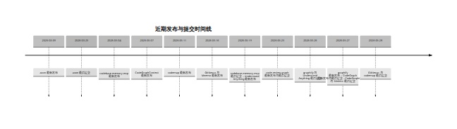
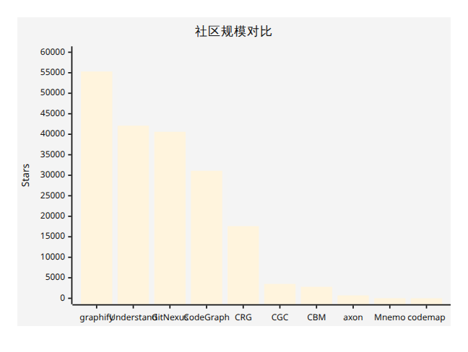
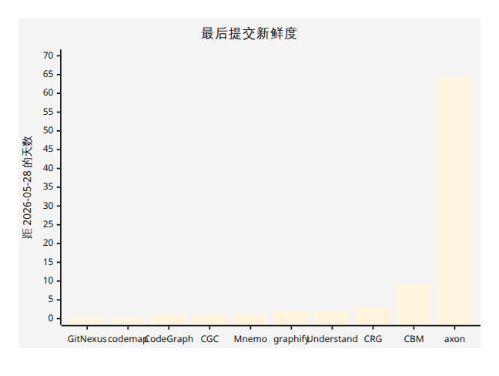
从图上能非常直观看出三件事。第一，graphify、GitNexus、Understand Anything、CodeGraph 已经形成明显的头部社区规模；第二，GitNexus、CodeGraph、CodeGraphContext、Mnemo、codemap 在抓取当天或前一天仍有提交，说明维护没有停；第三，axon 的“最后提交新鲜度”与这条赛道的其他项目拉开了明显差距，所以我把它放在“有条件推荐”而非“优先试用”。这些判断与上面的表格、尤其是最近 commit / release 的时间是一致的。[40]

结论
如果你现在就要挑一个最通用、最稳、最适合广义“代码图谱 + 代理上下文”验证的项目，我建议首选 graphify；如果你更想要纯代码、纯本地、结构化强、安装极简的底座，则优先看 CodeGraph；如果你的真实痛点是 PR review / diff impact / 最小上下文，那 code-review-graph 是最对口的。若你非常看重可视化 onboarding 与解释体验，可以把 Understand Anything 提到前三；若你偏基础设施与性能极简，则 codebase-memory-mcp 是非常强的候选。[41]
对于其余项目，我会这样看：GitNexus 值得认真研究其能力设计，但商业/许可证层面必须先想清楚；CodeGraphContext 适合确实需要多图数据库后端与 SCIP 增强的场景；Mnemo 值得当作“代码图谱与代理记忆合一”的前沿参考；axon 更适合拿来借鉴技术实现与产品交互；codemap 暂时更像一个方向正确、但成熟度不足的早期方案。综合下来，如果你要在 2026-05-28 这个时间点做严肃选型，我会给出这份简化结论：通用优先 graphify，代码优先 CodeGraph，review 优先 code-review-graph，解释优先 Understand Anything，性能优先 codebase-memory-mcp；GitNexus 只在你接受其许可证前提下再进入 shortlist。 [42]

[1] [2] [7] [10] [19] [30] [40] [41] https://github.com/safishamsi/graphify
https://github.com/safishamsi/graphify
[3] [11] [20] [31] https://github.com/colbymchenry/codegraph
https://github.com/colbymchenry/codegraph
[4] [12] [21] [32] https://github.com/tirth8205/code-review-graph
https://github.com/tirth8205/code-review-graph
[5] [8] [42] https://github.com/abhigyanpatwari/GitNexus/blob/main/LICENSE
https://github.com/abhigyanpatwari/GitNexus/blob/main/LICENSE
[6] [9] [24] [29] [35] https://github.com/abhigyanpatwari/GitNexus
https://github.com/abhigyanpatwari/GitNexus
[13] [23] [34] https://github.com/DeusData/codebase-memory-mcp
https://github.com/DeusData/codebase-memory-mcp
[14] [22] [33] https://github.com/Lum1104/Understand-Anything
https://github.com/Lum1104/Understand-Anything
[15] [25] [36] https://github.com/CodeGraphContext/CodeGraphContext
https://github.com/CodeGraphContext/CodeGraphContext
[16] [27] [38] https://github.com/harshkedia177/axon
https://github.com/harshkedia177/axon
[17] [26] [37] https://github.com/Mnemo-mcp/Mnemo
https://github.com/Mnemo-mcp/Mnemo
[18] [28] [39] https://github.com/AyoubAchour/codemap
https://github.com/AyoubAchour/codemap

